致：辽河油田建设有限公司
我公司参与（辽河油田建设有限公司生产值班车(新能源纯电)运输服务（三次））项目,为了更好的参与此次招标项目，特做出以下承诺：
我公司无任何失信扣分行为。
投标人累计失信分值达到下述①～④项标准之一的，将被否决投标。①投标人失信分累计达到8分，且最后一次失信开始时间距开标当日不足半年；②投标人失信分累计达到9分，且最后一次失信开始时间距开标当日不足一年；③投标人失信分累计达到10分，且最后一次失信开始时间距开标当日不足二年；④投标人失信分累计达到10.5分及以上，且最后一次失信开始时间距开标当日不足三年。投标人失信分以开标当日中国石油招标投标网发布的失信行为信息为准，由评标委员会在评审时进行网络查询，如发现投标人有以上失信行为的应截图保存。

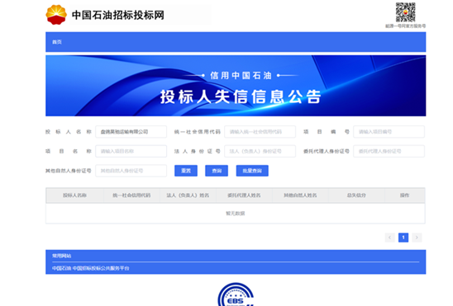

特此承诺。

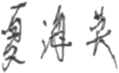
承诺单位： 盘锦昊驰运输有限公司 （盖章）
法定代表人或授权委托人： （签字或盖章）
日期：2024年7月29日

